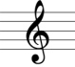Новогодишња песма за децу
Земља грува/youtube.com
Шта год да је било
ове године ће бити боље
погледај у небо и
пожели свима лепе снове.
Пробуди срећу
подели радост
поклони осмех
продужи младост.
После много труда, пораза и суза
победили смо слабости
научили смо да нас само права љубав може помирити.
Заједно смо ту
угасили смо мрак
10, 9, 8, 7,
чекамо на знак.
Срећна Нова година,
нек’ је срећна свима,
сада када сви смо ту,
није више зима.
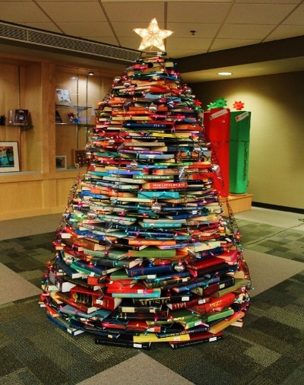
Журка већ је почела
свако поклон има.
Срећна Нова година
нек’ је срећна свима.
Удружили смо снаге
окупили се на једно место.
Спојили идеје твоју, моју, његову и њену вешто.
Ја морам да ти кажем нешто смешно:
Нова година и није тако често,
можемо да поновимо све то
када дође лето.
Да успавамо вештице,
да средимо све негативце,
ућуткамо лажљивце,
откачимо улизице,
прекоримо тужибабе,
охрабримо плашљивце.

ХАЈДЕ ДА ОДГОВОРИМО НА ПИТАЊА:
- Пронађи ова ћирилична слова у тексту и обој их одговарајућим бојама:
Ч Ћ Ж Ш Љ Њ Ђ
- Да ли знаш шта значе ове речи: негативац, лажљивац, тужибаба, плашљивац?
Негативац ________________________________________________________________
Лажљивац ________________________________________________________________
Тужибаба _______________________________________________________________
Плашљивац ______________________________________________________________
- Шта би ти волео/ла да ти се деси у Новој години?
_________________________________________________________________________
- Ког датума почиње Нова 2021. година?
_________________________________________________________________________
- Напиши словима број 2021.
_________________________________________________________________________ДОМАЋИ ЗАДАТАК:
- Погледај ову необичну јелку направљену од књига. Нацртај своју јелку и украси је по жељи. Изнад јелке напиши штампаним словима ћирилице Срећна Нова година!
- Напиши писмо Деда Мразу.

